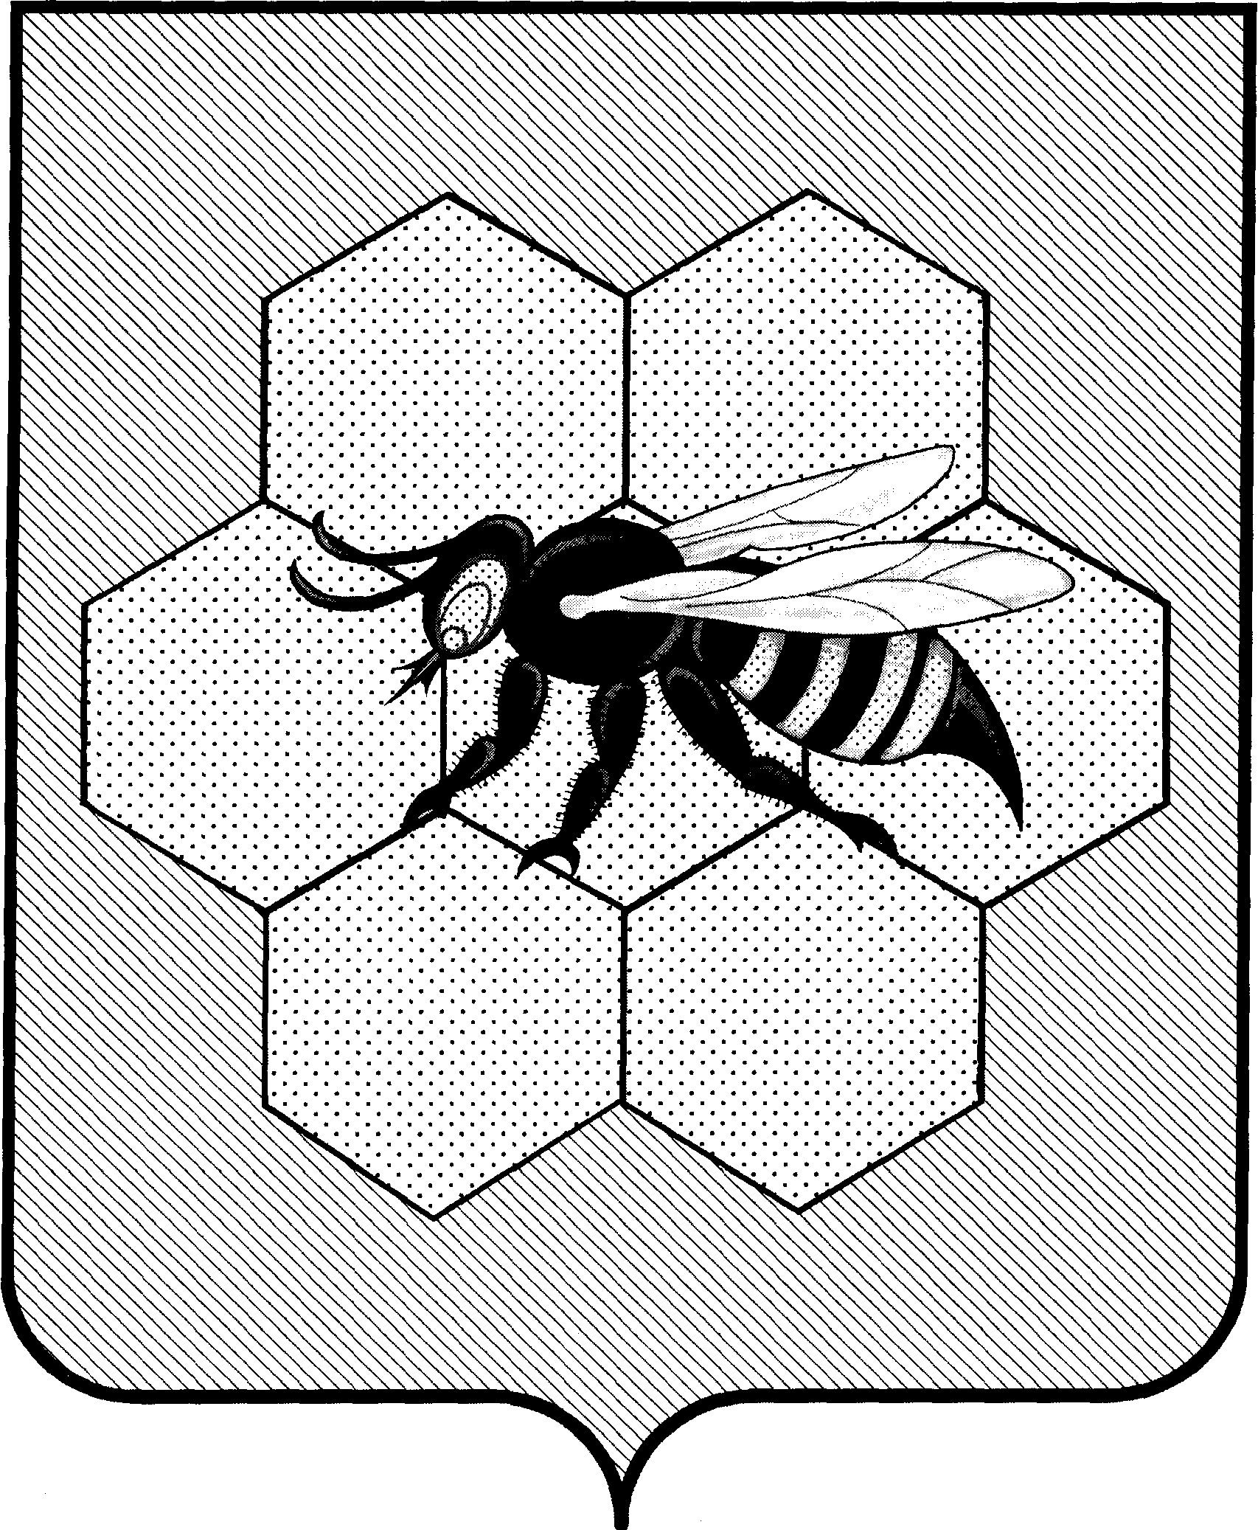

АДМИНИСТРАЦИЯ

Сельского поселения

ПЕСТРАВКА

Муниципального района

Пестравский

Самарской области,

446160,с. Пестравка, ул.50 лет Октября, 40

Телефон: 2-13-44, 2-19-44,Факс: 2-13-44,
sppestravka@yandex.ru

ПОСТАНОВЛЕНИЕ
от 14.12.2018г № 212

Об утверждении состава общественного совета микрорайона на территории сельского поселения Пестравка муниципального района Пестравский Самарской области

В соответствии с частью 2.5 раздела 2 Положения о порядке формирования общественного совета микрорайона на территории сельского поселения Пестравка муниципального района Пестравский Самарской области, утвержденного постановлением администрации сельского поселения Пестравка муниципального района Пестравский Самарской области от 26.11.2018 года № 207 (далее – Положение), администрация сельского поселения Пестравка муниципального района Пестравский Самарской области, ПОСТАНОВЛЯЕТ:

- Утвердить следующий состав общественного совета микрорайона на территории сельского поселения Пестравка муниципального района Пестравский Самарской области:
- Казанцева Татьяна Александровна;
- Белов Валерий Юрьевич;
- Лукасева Ольга Васильевна;
- Сорокина Ольга Николаевна;
- Филиповских Елена Александровна;
- Осипова Наталья Николаевна;
- Уняев Александр Максимович;
- Гусева Галина Петровна;
- Тихонов Юрий Андреевич;
- Малышева Ольга Борисовна;
- Жданова Марина Геннадьевна;
- Короткова Надежда Валентиновна;
- Бирева Елена Валерьевна;
- Благороднов Николай Николаевич;
- Казанцев Евгений Александрович;
- Михайленко Елена Михайловна;
- Мельникова Светлана Васильевна;
- Казачкова Наталья Анатольевна;
- Феоктистова Тамара Анатольевна;
- Сахнова Лариса Владимировна;
- Гребешкова Галина Владимировна;
- Провоторова Татьяна Германовна;
- Мочалов Николай Александрович;
- Губарева Марина Юрьевна;
- Коренченко Олеся Ивановна;
- Стрельникова Лариса Викторовна;
- Казачкова Ирина Олеговна;
- Асимова Елена Владимировна;
- Четвергова Лидия Николаевна;
- Михеева Ирина Александровна.

- Опубликовать настоящее постановление в средствах массовой информации.

Глава сельского поселения
Пестравка И.М. Казачков.

Стрельникова Л.В. 8 846 74 2 14 32

